ỦY BAN NHÂN DÂN | CỘNG HÒA XÃ HỘI CHỦ NGHĨA VIỆT NAM
XÃ SƠN LÂM | Độc lập - Tự do - Hạnh phúc
Số: 10/TB-UBND | Sơn Lâm, ngày 29 tháng 03 năm 2022

THÔNG BÁO
Lịch tiếp công dân của lãnh đạo UBND xã Sơn Lâm Quý II năm 2022

Thực hiện Luật Tiếp công dân năm 2013; và chương trình công tác hàng tháng Quyền Chủ tịch Ủy ban nhân dân xã Sơn Lâm tổ chức Tiếp công dân định kỳ vào các ngày thứ 5 hàng tuần, cụ thể:
- Lịch tiếp
Tháng | Ngày trực | Họ tên, chức vụ lãnh đạo tiếp công dân | Địa điểm tiếp công dân
Tháng 4/2022 | 07/4/2022  14/4/2022  21/4/2022  28/4/2022 | Nguyễn Đình Anh  Quyền Chủ tịch UBND | Phòng Tiếp công dân
Tháng 5/2022 | 05/5/2022  12/5/2022  19/5/2022  26/5/2022 | Nguyễn Đình Anh  Quyền Chủ tịch UBND | Phòng Tiếp công dân
Tháng 6/2022 | 02/6/2022  09/6/2022  16/6/2022  23/6/2022  30/6/2022 | Nguyễn Đình Anh  Quyền Chủ tịch UBND | Phòng Tiếp công dân

- Thời gian: Theo giờ hành chính
- Từ ngày 01/4/2022 đến ngày 15/4/2022 (thực hiện theo thời gian làm việc mùa đông)
Buổi sáng, từ 7 giờ 30 phút đến 11 giờ 30 phút;
Buổi chiều, từ 13 giờ 30 phút đến 17 giờ 30 phút;
- Từ ngày 16/4/2022 đến ngày 30/6/2022 (thực hiện theo thời gian làm việc mùa hè)
3. Địa điểm: Phòng tiếp công dân , Ủy ban nhân dân xã Sơn Lâm, huyện Hương Sơn, tỉnh Hà Tĩnh./.
Nơi nhận:  - Thanh tra huyện;  - TT Đảng ủy, Các tổ chức đoàn thể;  - BCH các thôn;  - Lưu vp. | TM. ỦY BAN NHÂN DÂN  Q. CHỦ TỊCH  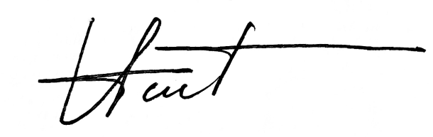  Nguyễn Đình Anh

